104年全國高中職學生趣味體能競賽活動簡章

- 緣由：為推展體育活動，提昇運動風氣，促進校際師生交流，凝聚校園團結意識，使不具體育專長者亦能上場爭光，營造健康活潑之校園運動風氣為目的，並藉活動之實施，提升高中職學生體能與運動風氣、促進校際交流。
- 目的：藉由團隊競賽方式，培養學生團隊默契與團結意識，並透過趣味體能活動使不具體育專長者亦有機會上場爭取優異成績，校際競賽增加師生交流。
- 主辦單位：教育部體育署
- 統籌規劃：國立體育大學
- 承辦單位：國立體育大學、吳鳳科技大學、國立屏東大學、臺南市歸仁區體育會。
- 活動場次時間及地點：
  - 104年8月15日(週六)0800-1730桃園市田徑場。
  - 104年8月22日(週六)0800-1730吳鳳科技大學人工草皮足球場。
  - 104年8月23日(週日)0800-1730台南市田徑場。
  - 104年8月29日(週六)0800-1730國立屏東大學田徑場。
- 參加對象：全國高中職學生，包含104年國三畢業升高中及高三畢業升大學之學生皆可報名參加(每隊隊員16-20人)。
- 活動流程：
時間 | 活動內容
08:00-08:30 | 報到
08:30-08:50 | 開幕
08:50-09:00 | 有氧熱身操
09:00-09:10 | 選手檢錄
09:10-09:15 | 「陸上行舟」介紹
09:15-10:00 | 「陸上行舟」競賽
10:00-10:10 | 選手檢錄
10:10-10:15 | 「天翻地覆」介紹
10:15-11:00 | 「天翻地覆」競賽
11:00-11:10 | 選手檢錄
11:10-11:15 | 「坦克大戰」介紹
11:15-12:00 | 「坦克大戰」競賽
12:00-13:00 | 午餐交流時刻
13:00-13:10 | 選手檢錄
13:10-13:15 | 「步步高升」介紹
13:15-14:00 | 「步步高升」競賽
14:00-14:10 | 選手檢錄
14:10-14:20 | 「體能障礙接力賽」介紹
14:20-16:20 | 「體能障礙接力賽」競賽
16:20-16:50 | 頒獎典禮
16:50-17:00 | 閉幕
- 競賽內容：
(一)競賽方式:
活動名稱 | 【坦克大戰】
遊戲規則 | - 每隊參賽人數16人，每次上場4人，共4組。  - 各隊4人成一縱隊於預備區內，第一組隊員於出發前先進入道具，並由隨行裁判檢查後預備出發。  - 聽到哨音後即可出發，前進至前方40公尺處起終點接棒，當隊伍的最後一人通過折返線後，隨行裁判舉起白旗時，即可交給下一組組員進入道具後，經由隨行裁判舉起白旗時折返回原點，以此類推。  - 第一組出發後，第三組可前進至預備區預備，等待第二組回來交換道具。  - 各隊伍在行進中如有脫隊、道具脫落之情形，隨行裁判將於原地舉紅旗，參賽隊伍必須於舉旗之點整隊，待隨行裁判舉起白旗，始能繼續前進。  - 勝負判定：採計時決賽方式進行，以花最少時間完成比賽之成績排定先後之名次。
場地圖 | 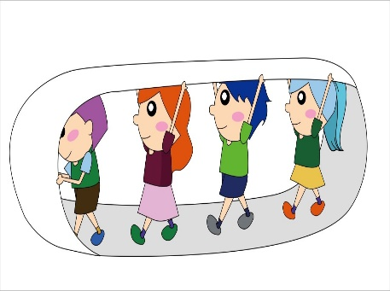  第1組預備區  第3組預備區  第4組預備區  第2組預備區  起終點線  起終點線  40m

活動名稱 | 【天翻地覆】
遊戲規則 | - 每隊參賽人數16人，每次上場2人，共8組。  - 一人鑽進道具內另一人推行前進，兩人於10公尺交換線進行交換，即可交棒給下一組，以此類推。  - 勝負判定：採計時決賽方式進行，以花最少時間完成比賽之成績排定先後之名次。
場地圖 | 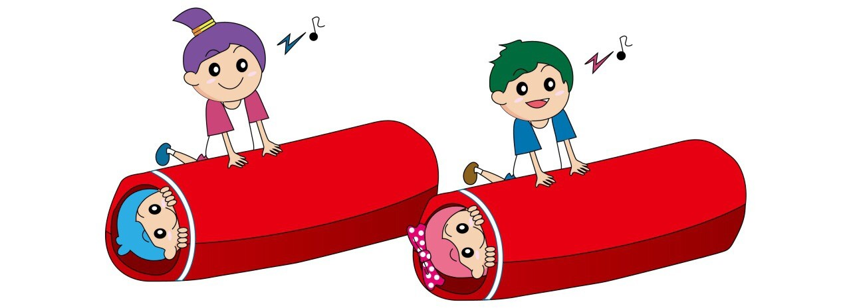  交換區(10m處)  單數組預備區  雙數組預備區  起終點線  起終點線  20m

活動名稱 | 【陸上行舟】
遊戲規則 | - 每隊參賽人數16人，每次上場4人，共4組。  - 每次4人成一列縱隊，手握握把，將道具以懸空置於雙腿間前進，前進至20公尺處，過折返線繞角錐迴轉，並通過起點線方算完成；所有組員將道具準備好，執法裁判舉白旗後，即可出發，以此類推。  - 勝負判定：採計時決賽方式進行，以花最少時間完成比賽之成績排定先後之名次。
場地圖 |   折返線  起終點線  20m  預備區

活動名稱 | 【步步高升】
遊戲規則 | - 每隊參賽人數16人，每次上場4人，共4組。  - 每次4人成一橫隊，手持長條圓柱一同前進至40公尺處（四位選手均不可離開長條圓柱），四人合力向上堆疊出以七個疊杯為底座的金字塔疊杯體，經裁判舉白旗確認完成後，必須立即將所有疊杯收成一長柱體，經裁判舉白旗確認收回後，4人即可持長條圓柱返回起點線，直到四人全數通過後，方能交接給下一組，完成交接即可出發，以此類推。  - 勝負判定：採計時決賽方式進行，以花最少時間完成比賽之成績排定先後之名次。
場地圖 |   預備區  折返線  起點線  40m  大型疊杯

活動名稱 | 【體能障礙接力賽】
遊戲方法 | - 每隊參賽人數16人，每次上場1人。  - 障礙關卡依序分別為跨欄、推積木、鑽龍、滑板車，各個關卡全長皆為100公尺，將接力棒交給下一位，全隊16人完成1600公尺後停止計時。  - 比賽開始時，第一棒與第二棒為分道進行，直至第三棒始能分道（搶跑道）進行比賽。  - 勝負判定：採計時決賽方式進行，以花最少時間完成比賽之成績排定先後之名次。
遊戲規則 | - 接力區全長20公尺，必須於有效接力區將接力棒以手對手的傳遞給下一棒，否則以違規論，依裁判指示回復至違規點，重新完成正確交接動作，方能繼續比賽。  - 障礙關卡項目：  (1)跨欄關卡：進行跨欄時，不可一次跨越兩個（含）以上的跨欄，違者加時3秒。  (2)推積木關卡：須以推倒積木之方式使之前進，不得以其他方式移動積木。
場地圖 | 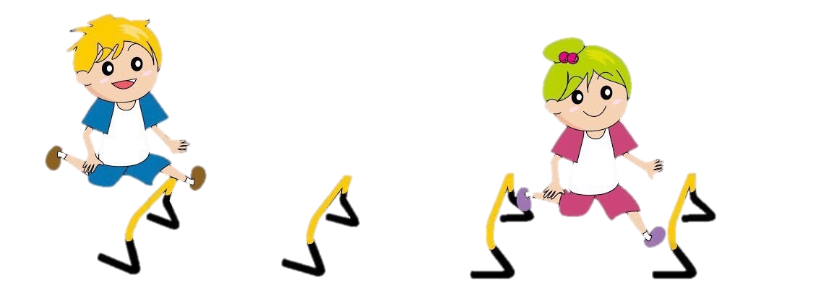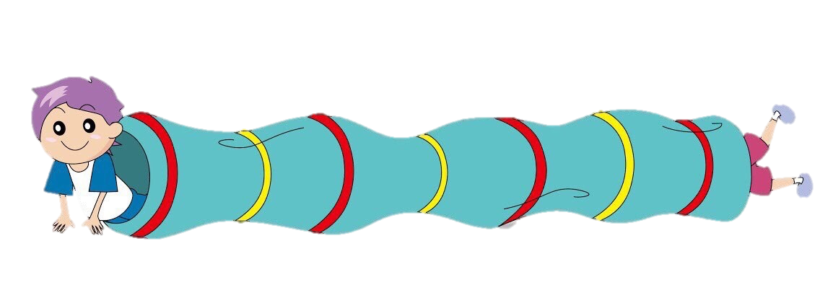  障礙關卡二  推積木  障礙關卡三  鑽龍  障礙關卡四  滑板車  障礙關卡一  跨欄  起&終點/接力區1  (第1、5、9、13棒)  接力區2  (第2、6、10、14棒)  接力區3  (第3、7、11、15棒)  接力區4  (第4、8、12、16棒)

(二)成績計算:本競賽所有遊戲計分方式採積分制，依據名次高低取得積分數，棄權以零分計算。累計所有競賽積分最高之隊伍為總冠軍，其餘名次則依總積分之高低排序。如遇總積分相同時，以獲得第一名之競賽項目多者為勝;若所獲第一名之數量亦相同，則以獲得第二名之競賽項目多者為勝，以此類推。請參考以下名次-積分換算表：

名次 | 積分
第1名 | 20分
第2名 | 16分
第3名 | 14分
第4名 | 13分
第5名 | 12分
第6名 | 11分
第7名 | 10分
第8名 | 9分
第9名 | 8分
第10名 | 7分
第11名～第15名 | 4分
第16名～第20名 | 2分
第21名(含)以後 | 0分

- 參加方式：
- 毎隊須有16名隊員，預備隊員最多四名。
- 報名時間：即日起至各場次報名截止日。
- 報名方式：請填寫報名表（如附件），將資料於報名場次截止日前，以郵寄、傳真、親送等方式，送至各場次報名聯絡窗口。
場次 | 104年8月15日  桃園市田徑場 | 104年8月22日  吳鳳科技大學人工草皮足球場 | 104年8月23日  台南市田徑場 | 104年8月29日  國立屏東教育大學田徑場
聯絡窗口 | 國立體育大學  (推廣教育中心)  聯絡人:  葛至峹老師  電話：03-3283201  #8111  傳真：03-3979283 | 吳鳳科技大學  (體育室)  聯絡人:  郭淑華老師  電話：05-2267125  #21642  傳真：05-2064010 | 台南市歸仁區體育會  聯絡人:  陳肇芳老師  電話：0936-252252  傳真：06-2785177 | 國立屏東教育大學  (游泳池暨體適能館)  聯絡人:  黃任閔老師  電話：08-766-3800  #10531  傳真：08-7211867
- 獎勵方式：各項競賽以計時錄取前六名，另總積分取前六名。
 | 坦克大戰 | 天翻地覆 | 陸上行舟 | 步步高升 | 體能障礙接力賽 | 總積分
第一名 | 錦旗一面  超商禮券15000元 | 錦旗一面  超商禮券15000元 | 錦旗一面  超商禮券15000元 | 錦旗一面  超商禮券15000元 | 錦旗一面  超商禮券15000元 | 錦旗一面  超商禮券20000元
第二名 | 錦旗一面  超商禮券10000元 | 錦旗一面  超商禮券10000元 | 錦旗一面  超商禮券10000元 | 錦旗一面  超商禮券10000元 | 錦旗一面  超商禮券10000元 | 錦旗一面  超商禮券15000元
第三名 | 錦旗一面  超商禮券5000元 | 錦旗一面  超商禮券5000元 | 錦旗一面  超商禮券5000元 | 錦旗一面  超商禮券5000元 | 錦旗一面  超商禮券5000元 | 錦旗一面  超商禮券10000元
第四名 | 錦旗一面  超商禮券3000元 | 錦旗一面超商禮券3000元 | 錦旗一面超商禮券3000元 | 錦旗一面超商禮券3000元 | 錦旗一面超商禮券3000元 | 錦旗一面  超商禮券5000元
第五名 | 錦旗一面超商禮券2000元 | 錦旗一面超商禮券2000元 | 錦旗一面超商禮券2000元 | 錦旗一面超商禮券2000元 | 錦旗一面超商禮券2000元 | 錦旗一面  超商禮券5000元
第六名 | 錦旗一面超商禮券1250元 | 錦旗一面超商禮券1250元 | 錦旗一面超商禮券1250元 | 錦旗一面超商禮券1250元 | 錦旗一面超商禮券1250元 | 錦旗一面  超商禮券5000元

- 申訴：
（一）有關選手資格之抗議，須於該場比賽開始前十分鐘前提出，比賽開始後概不受理。
（二）比賽發生爭議時，需立即向該比賽主審裁判提出口頭申訴，並於該場比賽完畢十 分鐘內，向裁判長提出申訴書及繳交保證金新臺幣3,000元。
（三）申訴案件若經大會判決無效不成立時，則没收保證金充為大會費用。

- 本辦法若有未盡事宜，主辦單位得修訂並公佈之。
104年全國高中職學生趣味體能競賽活動報名表
參加場次:
8/15桃園市田徑場(8/10前須報名完成) 8/22吳鳳科技大學(8/17前須報名完成)
8/23台南市田徑場(8/18前須報名完成) 8/29國立屏東大學(8/24前須報名完成)
隊名： |  |  | 隊長E-mail:
 |  |  | 副隊長E-mail:
編號 | 姓名 | 出生年月日 | 連絡電話 | 緊急連絡人(電話)
隊長
副隊長
3
4
5
6
7
8
9
10
11
12
13
14
15
16
預備隊員
預備隊員
預備隊員
預備隊員
隊員組成 | 男: 人 | 女: 人 | 餐盒選擇 | 葷: 個 | 素: 個
備註：
- 報名人數為當日活動發放餐盒依據，請各單位務必確認參與人員名單，報名後致電確認是否報名完成。
- 活動當日報到需檢核參賽隊員學生證或身分證。
- 如得獎項包含禮券，則該隊隊長代表領獎，需備身分證及相關資料領獎。
- 活動當天請著輕便休閒衣物、布鞋或球鞋；盡量勿穿皮鞋以避免造成運動傷害。
如有任何問題請洽承辦人員葛至峹，電話：03-3283201#8111；傳真：03-3979283。
104年全國高中職學生趣味體能競賽申訴書
申訴單位 |  | 申訴人
申訴時間
申訴事項 | □資格 □判決 □其他事項
申訴項目 | □陸上行舟 □天翻地覆 □坦克大戰 □步步高升  □體能障礙接力賽
申訴事由
申訴之依據
申訴保證金 | - 已繳交參千元整，收款人簽章：
- 申訴成功，退還保證金
保證金領回簽章：
- 申訴失敗，保證金沒入大會
大會判決結果 | 競賽組收件時間：  判決結果：  裁判長 （簽章）
申訴人簽章：

中華民國一零四年 月 日

領獎切結書
立切結書人____________，本人代表參賽隊伍________________隊，具名領取104年全國高中職學生趣味體能競賽，________________項目，第________名獎項，包含名次錦旗一面及便利商店禮券______________元整，特以此切結書聲明，所有獎項為團隊共同擁有，不另做分配﹑均攤。
特立此切結書為憑。

此 致

國立體育大學 推廣教育中心

立切結書人:
身分證字號:
戶籍地址:
連絡電話:

中華民國 年 月 日

